Министерство сельского хозяйства ВГОУ ВПО

Саратовский государственный аграрный университет им. Н.И.Вавилова

Финансово-экономический факультет

Кафедра социально-гуманитарных наук

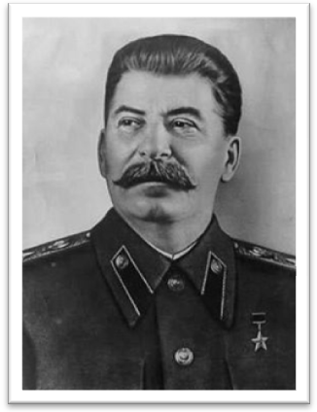

*Реферат по отечественной истории выполнила:*

студентка 1 курса группы ПИ-101 Стефаненко Ольга Сергеевна

*Научный руководитель:*

Бараева Нина Васильевна

Саратов-2010

1. *Введение.*
2. *Краткая биография.*
3. *Психологический портрет Сталина.*

*- Семья и школа (1879 – 1899).*

*- Путь к вершине (1899 – 1924).*

*- Власть (1924 – 1953).*

*4. Психологический анализ личности Сталина.*

*5. Заключение.*

*6. Источники.*

*7. Приложение.*

Сейчас в исторической науке существует четкая тенденция не просто изучать события и документы, а анализировать роль в истории непосредственно человека, как обычного, так и выдающегося. Это и обусловило выбор темы – поразмышлять о феномене Сталина и проанализировать его личность психологическими средствами. В каких условиях формируются такие личности, как Сталин? Таков ли настоящий лидер? Был ли им Сталин? Как проанализировать личность любого вождя?

Психотерапевт В. И. Гарбузов, выдвигая теорию психологических инстинктов, называет присущий некоторым людям ***инстинкт доминирования***, который определяет характер настоящего лидера. Вот какова характеристика настоящего лидера: "С раннего детства наблюдается стремление к лидерству и наличие качеств истинного лидера: умение организовать игру, поставить цель и проявить волю для ее достижения. При правильном воспитании у такого человека формируется мужественность, логичность мышления, критичность, ответственность, способность прогнозировать, выделить главное, уловить новизну и эффективность идеи. Формируется личность, настойчивая в достижении цели. Для этого типа  характерны: эгоцентризм, но с признанием общественных интересов, готовность к просчитанному риску, но без авантюризма, признание необходимости реформ, но путем эволюции, а не революции, умение разбираться в людях. В контактах характерна ориентация на людей дела и пренебрежение к слабым при готовности покровительствовать им, склонность учитывать интересы всего коллектива, всего народа".

Чтобы понять, был ли Сталинистинным лидером, проанализируем его характер.

|  |
| --- |
| **Иосиф Виссарионович Сталин** **Иосиф Виссарионович Джугашвили იოსებ ბესარიონის ძე სტალინი** |
|  |

|  |  |
| --- | --- |
| **Партия:** | [КПСС](http://ru.wikipedia.org/wiki/ÐÐÐ¡Ð¡) (с 1903) |
| **Национальность:** | [Грузин](http://ru.wikipedia.org/wiki/ÐÑÑÐ·Ð¸Ð½) |
| **Рождение:** | [6 (18) декабря](http://ru.wikipedia.org/wiki/18_Ð´ÐµÐºÐ°Ð±ÑÑ) [1878](http://ru.wikipedia.org/wiki/1878), по официальной версии [9 (21) декабря](http://ru.wikipedia.org/wiki/21_Ð´ÐµÐºÐ°Ð±ÑÑ) [1879](http://ru.wikipedia.org/wiki/1879_Ð³Ð¾Ð´)(18791221) [Гори](http://ru.wikipedia.org/wiki/ÐÐ¾ÑÐ¸), [Тифлисская губерния](http://ru.wikipedia.org/wiki/Ð¢Ð¸ÑÐ), [Российская империя](http://ru.wikipedia.org/wiki/Ð Ð¾ÑÑÐ¸Ð¹ÑÐºÐ°Ñ_Ð¸Ð¼Ð¿ÐµÑÐ¸Ñ) |
| **Смерть:** | [5 марта](http://ru.wikipedia.org/wiki/5_Ð¼Ð°ÑÑÐ°) [1953](http://ru.wikipedia.org/wiki/1953_Ð³Ð¾Ð´) (74 или 73 года) [Кунцево](http://ru.wikipedia.org/wiki/ÐÑÐ½ÑÐµÐ²Ð¾), близ [Москвы](http://ru.wikipedia.org/wiki/ÐÐ¾ÑÐºÐ²Ð°), [РСФСР](http://ru.wikipedia.org/wiki/Ð Ð¡Ð¤Ð¡Ð ), [СССР](http://ru.wikipedia.org/wiki/Ð¡Ð¡Ð¡Ð ) |
| **Похоронен:** | [Мавзолей Ленина](http://ru.wikipedia.org/wiki/ÐÐ°Ð²Ð·Ð¾Ð), в 1961 году перезахоронен в [Некрополе у Кремлёвской стены](http://ru.wikipedia.org/wiki/ÐÐµÐºÑÐ¾Ð¿Ð¾Ð) |
| **Отец:** | Виссарион Иванович Джугашвили |
| **Мать:** | [Екатерина (Кетеван) Геладзе](http://ru.wikipedia.org/wiki/ÐÐµÐ) |
| **Супруга:** | Екатерина Сванидзе (1904—1907) [Надежда Аллилуева](http://ru.wikipedia.org/wiki/ÐÐ) (1919—1932) |
| **Дети:** | **сыновья:** [Яков](http://ru.wikipedia.org/wiki/ÐÐ¶ÑÐ³Ð°ÑÐ²Ð¸Ð) и [Василий](http://ru.wikipedia.org/wiki/Ð¡ÑÐ°Ð) **дочь:** [Светлана](http://ru.wikipedia.org/wiki/ÐÐ) |
|  | |

*Счастье – это иметь врага, найти врага и его уничтожить.*

*приписывается Сталину по одной из легенд*

**Семья и школа (1879 – 1899).** Огромную роль в формировании характера, установок и взглядов человека играет ситуация детства.

        Семья жила в страшной нищете. Глава семьи, пропивающий заработок, был сурового нрава, матери и сыну доставались жестокие побои. Враждебность к отцу и жажду мести он начал переносить на всех, кто имел или мог иметь власть над ним. С юности мщение стало для него целью, которой подчинялись все его усилия. Об отношениях с матерью существуют разные мнения. По мнению Аллилуевой "отец любил и уважал свою мать. Она колотила его, когда он был маленьким, как колотила и его отца. Ее строгость и решительность восхищали отца. Но он был плохим сыном". Суварин пишет, что грузины знали Сосо жестоким, нечувствительным, относившимся без уважения к матери и приводят в доказательство достаточно щекотливые факты. Однозначно, отношение Сталина к матери, судя по тому, что с 1903 года они виделись всего 4-5 раз, и умерла (1937 г.) она в нищете, даже с большой натяжкой не назовешь теплым.

        Семья была не единственным фактором, формировавшим жесткую, своевольную и мстительную личность мальчика. Дети из зажиточных семей показывали Сосо, что он им не чета. В 11 лет после смерти отца Сосо устроили в духовное училище, где отношения между учителями и учениками были очень строгими. Иосиф проявлял большое рвение в учебе, запоминал урок со слов учителя, что говорит об исключительном внимании. В то время священнический сан был венцом честолюбия для Сосо. По окончании, получив похвальный лист, что было редкостью для его происхождения, был зачислен в семинарию на всем готовом, где рвение его к учебе исчезло, но ему долго удавалось скрывать свой внутренний разрыв с богословием за внешней благопристойностью.

        Учеба не могла не сказаться на интеллекте, чувствах и мировоззрении. Религиозное образование способствовало формированию у Сталина догматического мышления. Он любил к новым ситуациям применять старые рецепты, был склонен жестко канонизировать положения марксистской теории, приходя  часто к ошибочным выводам, без способности их творческого применения. Сталин стремился любое знание систематизировать, что свойственно "катехизисному мышлению", создающее впечатление, что это человек "организованного" ума. У него отсутствовала самокритика.

       В возрасте 15 лет он вошел в тайный социалистический кружок, где стоял за самые насильственные действия. Что касается формирования дружеских отношений, то современники отмечают, что Сосо отличался горячей любовью к природе, но не чувствовал привязанности к ее живым существам. Он был хорошим другом только для тех, кто подчинялся его властной воле. Страх перед его грубым гневом и злобным издевательством доставлял ему сторонников, бедных духовно и склонных к драке. Тайный кружок стал ареной, где Иосиф испытывал себя и других. Он не заботился о нахождении истины, только победа и торжество имели цену. В борьбе за господство со своим высокомерием и ядовитым цинизмом, внес склоку в общество друзей, кружок распался. Он видел во всем только отрицательную сторону и совсем не верил в идеальные побуждения или качества людей. Эта черта, обнаружившаяся в молодые годы, когда весь мир покрыт пленкой идеализма, пройдет через всю его жизнь. Сталин будет оставаться на заднем плане в периоды исторического подъема, пробуждающего лучшие качества бескорыстия и героизма.

**Путь к вершине (1899 – 1924).** Дооктябрьская биография Сталина вся умещалась между семью арестами и пятью побегами из царских тюрем и ссылок. Подполье еще больше ожесточило его. Все, знавшие тогда Сталина, отмечали его редкое самообладание, выдержку и невозмутимость. Он поражал беспринципностью, хитростью и необычайной жестокостью. Даже в мелочах проявлялось его необычайное честолюбие. Замкнутость и холодность превратились в бесчувственность и беспощадность. Но позже Сталин научится носить маску спокойного, приветливого человека с проницательными глазами.

        Никакими достижениями, успехами политического свойства этот период жизни отмечен не был. В политике Сталин продвигался вперед медленно и неуверенно. Он искал власти над людьми, которые в большинстве казались ему слабее. Но в нем не было качеств, которые привлекают. Зато он был богаче других холодной настойчивостью и практической сметкой. Он не повиновался импульсам, а подчинял их расчету, что давало ему преимущество среди молодых революционеров, торопливых и наивных. Он натравливает своих соперников, опорочивает их, плетет интриги против каждого, кто превосходит его или кажется ему помехой на пути. Его настойчивость шла об руку с мстительностью. "Уже из школы он вынес способность подмечать слабые стороны людей и без жалости играть на них. Он рано понял выгоды холодной выдержки, осторожности и хитрости, которая переходила в коварство . Цель своей жизни он видел в низвержении сильных мира, ненависть к которым была несоизмеримо больше, чем симпатия к угнетенным.

        Политический провинциализм наглядно сказался в отсутствии отношений с заграничным центром, роль которого в революционном движении была доминирующей. К началу революции 1905 года в подполье сложились "аппаратные навыки", наметился тип молодого бюрократа, "комитетчика", что очень соответствовало натуре Сталина и очень его привлекало.

        Из поездок за границу, Сталин вынес презрение к эмиграции и жгучую ненависть к интеллигенции. Он не мог на равных участвовать в дискуссиях, ощущал себя чужим среди остроумных собеседников.

        В этот период времени Сталин был женат на глубоко религиозной грузинке, воспитанной в традиции служить мужу как полубогу. Он не искал в жене друга, понимающего его взгляды. Его тиранической натуре нужна была покорная жена. Ее ранняя смерть была первым личным ударом. Он утратил последний остаток человеческих чувств. Таким он вступил в период реакции, когда в Грузии развернулась партизанская война. Коба никаких прямых действий не осуществлял. Сражались другие.

        В тюрьмах и ссылках. Кобу можно было всегда видеть в обществе головорезов и шантажистов. Ему нравились люди реального "дела". И на политику он смотрел, как на "дело", которое надо уметь совершить. Иногда Сталин писал на волю, предлагая себя для дела. Нехватка людей для работы вынудила обратить внимание на кандидатуру Сталина для выборов в ЦК. Оставаясь в тени, он был нужным по части конспиративных вопросов, организации текущих дел. Он организует переход Ленина на нелегальное положение, осуществляет связь вождя с ЦК. Ленин ему доверяет. Сталину  38 лет.

        После революции Сталин вошел в правительство, где  внимательно наблюдает за всеми, цепко схватывает события. В гражданской войне роль Сталина более заметна. Он всегда в штабах. Не обладая оперативными, тактическими познаниями, он проявляет диктаторские замашки, прибегая к арестам, расстрелам. Как руководитель Сталин сформировался в эти годы, почувствовал власть, понял ее механизм. Выполняя свои обязанности, он внимательно присматривался к авторитетным товарищам из ЦК. Он видел, что они отличались большой интеллектуальностью, теоретической подготовленностью, высокой эрудицией. Он втирался к ним в доверие, о каждом "собирал информацию", вычислял конкурентов, искал покровителей. Это помогло ему в 1922 году стать генсеком, хотя для партии, для народа был по-прежнему одним из многих. В руководстве его качества стали проявляться более рельефно Сталин спрятал свои чувства очень глубоко. Даже гнев его видели немногие. Он принимал самые жестокие решения спокойно. Многие из окружения Ленина долго не могли "раскусить" Сталина, зато он "раскусил" всех. Истинное лицо Сталина удалось узнать лишь Ленину, но поздно. Когда Сталин узнал содержание "Письма к съезду", он сделал вид, что понял свои ошибки. Во время болезни вождя Сталин никого к нему не подпускал, создав устойчивое представление у народа, что рядом с вождем всегда был Сталин, его соратник и продолжатель. После смерти вождя он произнес на его могиле речь, где коротко провозглашались идеи Ленина, которые он клялся выполнить.

        Таким образом, в 45 лет самые дерзкие честолюбивые мечты Сталина осуществились.

**Власть (1924 – 1953).** Итак, в руках Сталина сосредоточилась огромная власть. Кратко рассмотрим основные положения.

* И*деология.* От идей ленинизма Сталин начал отходить уже в 20-е годы. Не обладая необходимыми знаниями, он их и не понимал до конца. В сталинской концепции социализма все элементы были связаны механически, жестко. История партии была переписана, ленинские идеи извращены, теория марксизма-ленинизма спрессовывалась в обобщенные формулировки, имеющие характер официальной доктрины, которую изучали в партийных школах по всей стране, и от которой нельзя было отходить.
* *Экономика.* В экономических вопросах основным методом управления было насилие. Не признавались ни гибкость, ни объективные законы, ни человеческий фактор (сворачивание нэпа, насильственность и непродуманность коллективизации и раскулачивания, гигантомания в индустриализации). Компетентные кадры были отстранены, развернулась широкая компания по выдвижению на ответственные посты рабочих-коммунистов. Эти люди были некомпетентны, но преданы партии и лично Сталину за выдвижение.
* *Репрессии.* Главной  заботой стало упрочение своего положения, для чего Сталин физически устранил всех политических конкурентов, хозяйственных и военных руководителей. Народу объяснили, что материальное положение не улучшается потому, что страна наводнена внутренними врагами и осаждена врагами внешними. Беспределу находилось оправдание. Сталин психологически умело прикрывал свои промахи различными лозунгами. Это качество Гегель называл *пробабилизмом –* личность, совершающая нравственно неблаговидный проступок, старается для себя оправдать его и представить добрым. В психологии это называется *рационализацией –* один из видов психологической защиты.  Сначала он жестокостью защищал интересы ленинизма, затем диктатуру пролетариата, мировую революцию. Поняв Тяготы индустриализации и неумелого планирования прикрываются энтузиазмом масс, мечтающих о светлом социалистическом будущем в одной отдельно взятой стране.
* *Национальная политика*. Сталин преследовал в национальной политике ту же цель, что и Ленин – ассимиляцию нерусских народов, но в форсированном порядке, больше полагаясь на аргументы насилия. С 1923 года по инициативе Сталина пошла цепная реакция чисток в республиках и депортация народностей, дикий вандализм против национально-исторических и духовно-религиозных памятников. Начались волнения по всей стране. Положение стало настолько серьезным, что Сталин впервые за много лет вынужден был обратиться к этому вопросу на ХVI съезде, призывая на словах уважительно относиться к национальным культурам внутри СССР, то есть снова выглядя как заступник.
* *Внешняя политика*. Внешняя политика исходила из тезиса о наличии угрозы со стороны капиталистического окружения. Хотя из непосредственных соседей, никто в конце 30-х годов не собирался воевать против СССР. В целом внешнеполитическая позиция носила весьма противоречивый, неоднозначный и в стратегическом плане недальновидный характер. Существование секретных советско-германских протоколов показывает, что она была и безнравственной.  После разгрома фашизма странам, попавшим в зону советского влияния, был навязан социализм.
* *Личная жизнь*. В период господства на троне Сталина постиг в личной жизни удар – самоубийство жены Надежды. Из воспоминаний дочери: "Последнее время перед смертью мама была необыкновенно грустной, раздражительной. Она была женщиной умной и внутренне бесконечно правдивой, она поняла, что отец – не тот новый человек, каким ей казался в юности, и ее постигло страшное, опустошающее разочарование" [2, с.99-110]. "Смерть мамы страшно ударила его, опустошила. Он был потрясен, потому что он не понимал: за что? Почему *ему* нанесли такой ужасный удар в спину? Он понимал, что самоубийца всегда думает наказать кого-то. Это он понял, он не мог осознать  – почему? За что его так наказали? Он искал других виноватых, на кого переложить всю эту тяжесть"[2, с.130,180].
* Что касается жизни своих детей, то ей Сталин мало интересовался и многим был недоволен. Из своих восьми внуков Сталин знал и видел только троих.  После смерти жены рядом с ним воцарился Берия, который безукоризненно выполнял все поручения вождя, подстрекал против неугодных людей и почти изолировал Сталина от мира. Действовал его же методами.
* *Культ личности.* Официально считается, что культ личности начался в 1929 году с восхвалений вождя в связи с его 50-летием, приобретая все более исступленный характер. У истоков всего этого стоял сам Сталин. Вся старая большевистская гвардия была уничтожена. На съездах партии не было и тени дискуссий, зарождался свой церемониал приветствия вождя. Сам он избегал лишних публичных выступлений, что тоже способствовало мифологизации его образа. Оставшись на посту генсека, вопреки  требованию Ленина, Сталин не просто сохранил необъятную власть, но еще больше закрепил свое влияние, породив иллюзию своей незаменимости, назначая на руководящую работу лично преданных ему людей, найдя идеальных помощников для реализации своих разрушительных тенденций.

Анализируя  характер Сталина, можно говорить о неврозе характера, связанном с нарушением отношений *любви*, так как он всегда был болезненно чувствителен к вниманию и одобрению со стороны других людей; отношений, связанных с *самооценкой*, так как скрытое чувство неполноценности проявлялось в чувстве зависти к тем, кто лучше, и компенсаторной потребности в самовозвеличивании; отношений, связанных с *агрессией*, которые проявлялись в склонности быть агрессивным, властным, требовательным, грубым, распоряжаться, обманывать, и неосознании своего оскорбительного поведения. Главной линией избавления от коренной тревоги бессознательно было выбрано *движение против людей*, которое характеризуется недоверием к людям, борьбой, бунтом против них, ради собственной защиты или мести. В ход шли интриги, коварство, устранение конкурентов любыми способами вплоть до физической расправы, но руками других. На основе этого механизма сформировался *агрессивный тип* личности, который считает, что мир – это арена, где слабых уничтожают.

У Сталина были заметны черты *отчужденности*, но является ли она чертой общей для всех неврозов или ее можно выделить как отдельный тип личности, сказать трудно. Возможно, потребность в возвеличивании, породившая культ личности, является проявлением черт отстраненного типа личности, а может быть, порождена проявлением идеализированного образа или потребности в признании у агрессивного типа. Это очень похоже на *идеализированный образ*, т.к. он был статичным, фиксированным  Он не видел у себя никаких недостатков, никаких ошибок, никто не мог изменить его замыслов.

Своеобразие сталинского мышления, возможно, было результатом не только религиозного обучения и отсутствия опыта профессиональной деятельности, но и проявлением мышления авторитарной личности, не способной к творчеству и действующей в рамках. Его навязчивость и негибкость мышления не давали ему проявить себя в переломные моменты истории, как это свойственно настоящим вождям, лидерам и полководцам. Так в момент начала войны он испытал полный паралич умственной деятельности, пока его окружение не взяло инициативу на себя. Он не обладал прогностическими способностями, не мог реально оценить время, нужное для выполнения какого-то решения и приказа. Не будучи военным, хозяйственником, он считал, что все результаты появляются не в результате труда, через определенное время, а мгновенно, как только он подписал приказ.

По отношению к остальному миру он проявлял черты деструктивизма – разрушал мир, чтобы он не разрушил его. Так как деструктивизм – результат непрожитой жизни, неудивительно, что он проявился у Сталина, который до 40 лет ничем не проявил себя.

Исходя из результатов анализа фактов биографии, особенностей поведения и характера Иосифа Виссарионовича Джугашвили (Сталина) в свете психологических теорий личности Э. Эриксона, Э. Фромма, К. Хорни можно сделать **вывод** о том, что Сталин был не истинным лидером, а личностью с невротической деформацией характера, что влияло самым отрицательным образом на его политические взгляды и решения и так пагубно отразилось на судьбах миллионов людей на протяжении многих десятилетий. Таким образом, в чем-то удачное стечение обстоятельств, подняло на самый верх невротическую личность, которая, оказывается, способна разрушить целый мир, и ничто, кроме смерти, не могло ее остановить.

*1. Авторханов А. Империя Кремля/советский тип колониализма. – Вильнюс: АО ИМОИ и фирма INPA, 1990.*

*2. Аллилуева С. И. Двадцать писем другу (репринтное воспроизведение издания 1967 г.). – М.: Книга, 1990.*

*3. Антонов-Овсеенко А. Берия. – М.: ООО "Фирма "Издательство АСТ", 1999.*

*4. Боффа Д. История Советского Союза / монография. – М.: Международные отношения, 1990.*

*5. Волкогонов Д.А. Триумф и трагедия/Политический портрет И. В. Сталина.– В 2-х кн. – М.:АПН, 1989.*

*6. Иосиф Виссарионович Сталин / Краткая Биография. / Сост. Александров Г. Ф. Галактионов М. Р. и др. 2-е изд. – М.: Государственное издательство политической литературы, 1950.*

*7. Кауль Т. Н. От Сталина до Горбачёва и далее.– М.: Прогресс, 1991.*

*8. Медведев Р. А. Они Окружали Сталина.– М.: Политиздат, 1990.*

*9. Семиряга М. И. Тайны Сталинской дипломатии. 1939-1941.– М.: Высшая Школа, 1992.*

*10. Суворов В. Ледокол. Кто начал вторую мировую войну? повесть-документ. – М.: "Новое время", 1999.*

*11. Троцкий Л. Д. Сталин. В 2 т. / Под ред. Ю. Фельштинского. – М.: "Терра - Terra" – Политиздат, 1990.*

*12. Цукерман Г. А. Психология саморазвития: задача для подростков и их педагогов. – М.: Интерпракс, 1994.*

*13. Сайт в Интернете* ***ru.wikipedia.org***

*(Википедия – свободная энциклопедия.)*

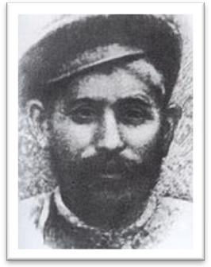

Виссарион Джугашвили – отец Сталина.

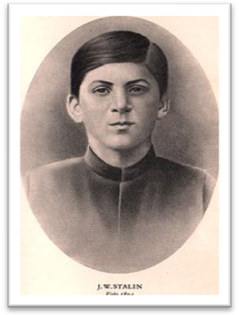

Ученик духовной семинарии ([1894](http://ru.wikipedia.org/wiki/1894))

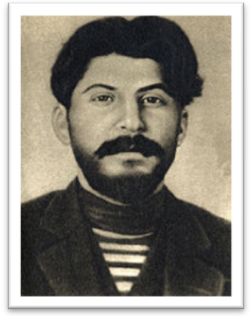

Сталин в 1912 году

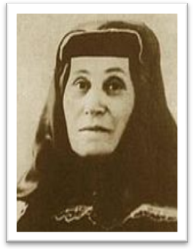

Екатерина Джугашвили – мать Сталина.

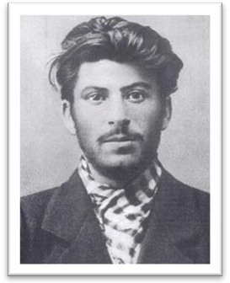

Коба, член марксистского кружка ([1902](http://ru.wikipedia.org/wiki/1902))

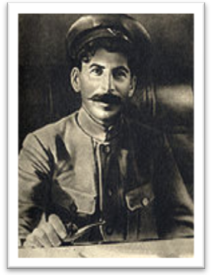

[1918](http://ru.wikipedia.org/wiki/1918), Царицынский фронт

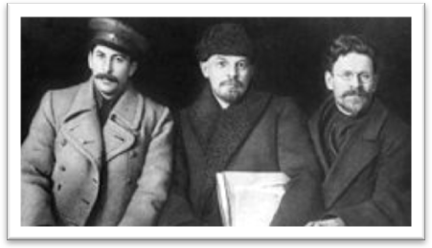

Иосиф Сталин, [Владимир Ленин](http://ru.wikipedia.org/wiki/ÐÐ) и [Михаил Калинин](http://ru.wikipedia.org/wiki/ÐÐ¸ÑÐ°Ð¸Ð). 1919 год

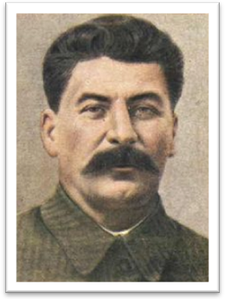

Портрет из доклада. «О недостатках партийной работы и мерах ликвидации троцкистских и иных двурушников», [1937](http://ru.wikipedia.org/wiki/1937)

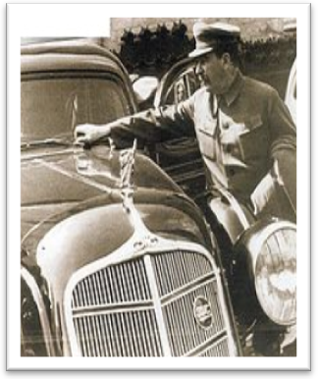

Сталин у автомобиля [ЗиС-101](http://ru.wikipedia.org/w/index.php?title=%D0%97%D0%B8%D0%A1-101&action=edit&redlink=1)

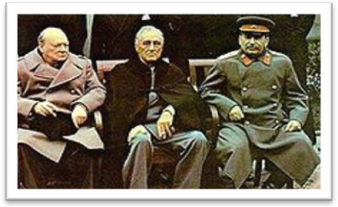

[Черчилль](http://ru.wikipedia.org/wiki/Ð§ÐµÑÑÐ¸Ð), [Рузвельт](http://ru.wikipedia.org/wiki/Ð ÑÐ·Ð²ÐµÐ) и Сталин на Ялтинской конференции

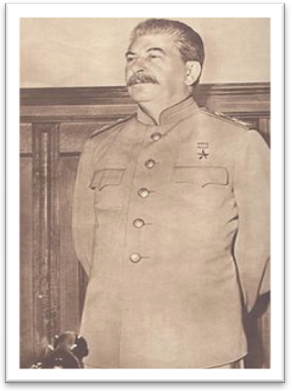

И. В. Сталин. 1946 год

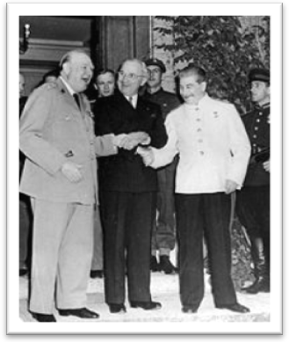

Потсдамская конференция

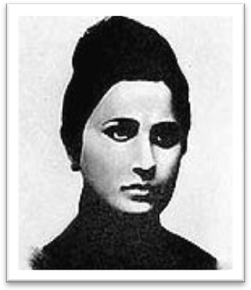

Екатерина Сванидзе

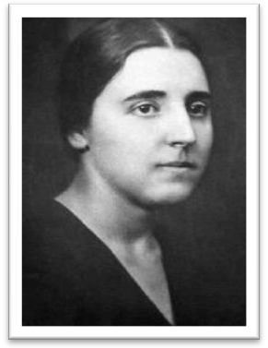

Надежда Аллилуева

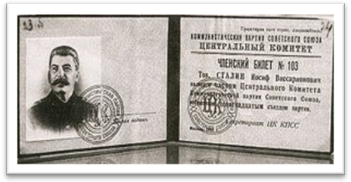

Билет члена [ЦК КПСС](http://ru.wikipedia.org/wiki/Ð¦Ð_ÐÐÐ¡Ð¡) № 103 И. В. Сталина. [1952](http://ru.wikipedia.org/wiki/1952)

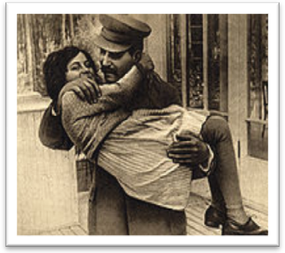

Сталин с дочерью, 1935

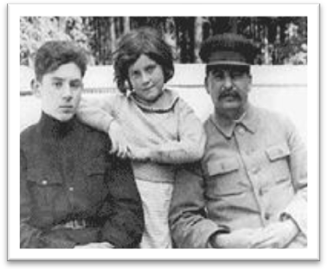

Сталин с детьми от второго брака: Василием (слева) и Светланой (в центре)

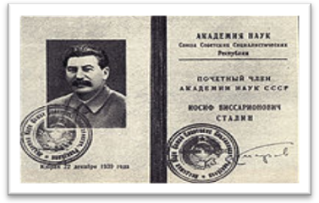

Сталин — почетный член АН СССР

|  |  |  |  |  |  |  |  |  |  |  |  |  |  |  |  |  |  |  |  |  |  |  |  |
| --- | --- | --- | --- | --- | --- | --- | --- | --- | --- | --- | --- | --- | --- | --- | --- | --- | --- | --- | --- | --- | --- | --- | --- |
| **Воинские награды:** | |  |  | | --- | --- | |  |  |  |  |  |  |  | | --- | --- | --- | --- | |  | |  | | |  |  |  |  | |  |  |  |  | |  |  |  |  |  |  | | --- | |  |  |  |  |  | | --- | --- | --- | |  |  |  | |

Другие [награды Сталина](http://ru.wikipedia.org/wiki/ÐÐ°Ð³ÑÐ°Ð´Ñ_Ð¡ÑÐ°Ð)

* 4 января 1943 объявлен журналом «Time» человеком года-1942.
* В 1953 году сразу после смерти И. В. Сталина были срочно изготовлены четыре экземпляра [ордена генералиссимуса Сталина](http://ru.wikipedia.org/wiki/ÐÑÐ´ÐµÐ½_Ð¡ÑÐ°Ð) (без использования драгоценных металлов) для утверждения основными членами Президиума ЦК КПСС.
* Сталин с [22 декабря](http://ru.wikipedia.org/wiki/22_Ð´ÐµÐºÐ°Ð±ÑÑ) [1939](http://ru.wikipedia.org/wiki/1939) г. имел звание Почетного члена [АН СССР](http://ru.wikipedia.org/wiki/ÐÐ_Ð¡Ð¡Ð¡Ð ).
* Воспитанник Горийского духовного училища Джугашвили Иосиф… поступил в сентябре 1889 года в первый класс училища и при отличном поведении (5) показал успехи:

|  |  |
| --- | --- |
| **По Священной истории Ветхого Завета** | **— (5)** |
| **По Священной истории Нового Завета** | — (5) |
| **По Православному катехизису** | — (5) |
| **Изъяснению богослужения с церковным уставом** | — (5) |
| **Языкам:** |  |
| **русскому с церковнославянским** | — (5) |
| **греческому** | — (4) очень хорошо |
| **грузинскому** | — (5) отлично |
| **Арифметике** | — (4) очень хорошо |
| **Географии** | — (5) |
| **Чистописанию** | — (5) |
| **Церковному пению:** |  |
| **русскому** | — (5) |
| **и грузинскому** | — (5) |

***Современные мнения о Сталине***

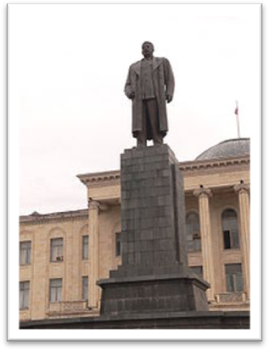

←Памятник И. В. Сталину перед мэрией города Гори, Грузия.

События сталинской эпохи были столь грандиозны, что, естественно, вызвали огромный поток различной литературы. При всём разнообразии, в ней можно выделить несколько основных направлений.

* ***Либерально-демократическое.*** Авторы, исходящие из [либеральных](http://ru.wikipedia.org/wiki/ÐÐ¸Ð±ÐµÑÐ°Ð) и [гуманистических](http://ru.wikipedia.org/wiki/ÐÑÐ¼Ð°Ð½Ð¸Ð·Ð¼) ценностей, считают Сталина душителем всякой свободы, инициативы, создателем общества тоталитарного типа, а также виновником преступлений против человечности.
* ***Коммунистически-антисталинское.*** Его приверженцы обвиняют Cталина в уничтожении партии, в отходе от идеалов Ленина и Маркса. Такой подход зародился ещё в среде «ленинской гвардии» (Ф. Раскольников, Л. Д. Троцкий, предсмертное письмо Н. И. Бухарина, М. Рютин [«Сталин и кризис пролетарской диктатуры»](http://scepsis.ru/library/id_939.html)) и стал господствующим после ХХ съезда, а при Брежневе был знаменем диссидентов-социалистов ([Александр Тарасов](http://ru.wikipedia.org/wiki/ÐÐ), [Рой Медведев](http://ru.wikipedia.org/wiki/Ð Ð¾Ð¹_ÐÐµÐ´Ð²ÐµÐ´ÐµÐ²), [Андрей Сахаров](http://ru.wikipedia.org/wiki/Ð¡Ð°ÑÐ°ÑÐ¾Ð²,_ÐÐ½Ð´ÑÐµÐ¹_ÐÐ¼Ð¸ÑÑÐ¸ÐµÐ²Ð¸Ñ)). Среди западных левых — от умеренных социал-демократов до анархистов и троцкистов — Сталин обычно рассматривается как выразитель интересов бюрократии и предатель революции (согласно изложенной Троцким в книге «Что такое СССР и куда он идёт», также известной как «[Преданная революция](http://ru.wikipedia.org/wiki/ÐÑÐµÐ´Ð°Ð½Ð½Ð°Ñ_ÑÐµÐ²Ð¾Ð)», точке зрения на сталинский Советский Союз как [деформированное рабочее государство](http://ru.wikipedia.org/w/index.php?title=%D0%A2%D0%B5%D0%BE%D1%80%D0%B8%D1%8F_%D0%B4%D0%B5%D1%84%D0%BE%D1%80%D0%BC%D0%B8%D1%80%D0%BE%D0%B2%D0%B0%D0%BD%D0%BD%D0%BE%D0%B3%D0%BE_%D1%80%D0%B0%D0%B1%D0%BE%D1%87%D0%B5%D0%B3%D0%BE_%D0%B3%D0%BE%D1%81%D1%83%D0%B4%D0%B0%D1%80%D1%81%D1%82%D0%B2%D0%B0&action=edit&redlink=1)). Категорическое неприятие авторитаризма Сталина, извращавшего принципы марксистской теории, характерно для диалектико-гуманистической традиции в западном марксизме, представленной, в частности, Франкфуртской школой, а также для «новых левых». Одно из первых исследований СССР как тоталитарного государства принадлежит [Ханне Арендт](http://ru.wikipedia.org/wiki/ÐÑÐµÐ½Ð´Ñ,_Ð¥Ð°Ð½Ð½Ð°) («Истоки тоталитаризма»), также относившей себя (с некоторыми оговорками) к левым. В наше время с коммунистических позиций Сталина осуждают троцкисты и неортодоксальные марксисты.
* ***Коммунистически-сталинистское.*** Его представители полностью оправдывают Сталина, считают его верным продолжателем Ленина. В целом, они находятся в рамках официальных тезисов советской пропаганды 1930-х годов. Как пример, можно привести книгу М. С. Докучаева [«История помнит»](http://www.geocities.com/CapitolHill/Parliament/7231/dokuch/dokuch10.htm).
* ***Националистически-сталинистское.*** Его представители, критикуя и Ленина, и демократов, вместе с тем высоко ставят Сталина за вклад в укрепление российской имперской государственности. Они считают его гробовщиком «русофобов»-большевиков, восстановителем российской государственности. В этом направлении интересное мнение принадлежит последователям Л. Н. Гумилёва (правда, элементы варьируются). По их мнению, при Сталине в ходе репрессий погибла антисистема большевиков. Также из этнической системы была выбита излишняя пассионарность, что позволило ей получить возможность вступления в инерционную фазу, идеалом которой стал сам Сталин. Начальный период правления Сталина, в который было предпринято немало действий «антисистемного» характера, считается ими лишь подготовкой перед основным действием, не определяющим основное направление сталинской деятельности.
* ***Националистически-антисталинистское.*** Его представители ([А. И. Солженицын](http://ru.wikipedia.org/wiki/Ð¡Ð¾Ð), [И. Р. Шафаревич](http://ru.wikipedia.org/wiki/Ð¨Ð°ÑÐ°ÑÐµÐ²Ð¸Ñ,_ÐÐ³Ð¾ÑÑ_Ð Ð¾ÑÑÐ¸ÑÐ), [В. Махнач](http://ru.wikipedia.org/w/index.php?title=%D0%9C%D0%B0%D1%85%D0%BD%D0%B0%D1%87,_%D0%92%D0%BB%D0%B0%D0%B4%D0%B8%D0%BC%D0%B8%D1%80_%D0%9B%D0%B5%D0%BE%D0%BD%D0%B8%D0%B4%D0%BE%D0%B2%D0%B8%D1%87&action=edit&redlink=1)) осуждают Сталина как большевика — разрушителя традиционной русской культуры и традиционного русского общества, виновного в массовых репрессиях и преступлениях против русского народа
* *При жизни самого Сталина в левых кругах на Западе было развито и другое отношение к нему (в спектре от благожелательного до восторженного), как к творцу интересного социального эксперимента; такое отношение высказывали, в частности,* [*Бернард Шоу*](http://ru.wikipedia.org/wiki/ÐÐµÑÐ½Ð°ÑÐ´_Ð¨Ð¾Ñ)*,* [*Леон Фейхтвангер*](http://ru.wikipedia.org/wiki/Ð¤ÐµÐ¹ÑÑÐ²Ð°Ð½Ð³ÐµÑ,_ÐÐ¸Ð¾Ð½)*,* [*Анри Барбюс*](http://ru.wikipedia.org/wiki/ÐÐ½ÑÐ¸_ÐÐ°ÑÐ±ÑÑ)*.*

### *Мнение жителей России*

*По данным Всероссийского центра изучения общественного мнения, отношение к сталинской эпохе, развенчанной в перестройку, с тех пор сильно улучшилось - уже с середины 90-х годов стали расти ее положительные оценки. Основными заслугами Сталина россияне считают победу в войне, пресловутый порядок, который он навел в стране, а также - все традиционно восхваляемые достоинства советского времени: это бесплатная медицина и образование, гарантированная работа, уверенность в завтрашнем дне. Если в начале 90-х положительно оценивали сталинское время не более 14 процентов россиян, то сегодня уже 53 процента граждан уверены, что Сталин сыграл в жизни страны в целом положительную роль.*

*Двадцать семь процентов опрошенных ВЦИОМ считают сегодня, что Сталин - жестокий тиран, виновный в уничтожении миллионов невинных людей и двадцать процентов называют его мудрым руководителем, который привел страну к могуществу и процветанию.*

*Социологи отмечают, что в последние годы, после прихода к власти Владимира Путина, в России становится все более явной переоценка советского периода истории, примирение с его символами и ценностями. И улучшение отношения к Сталину - лишь часть этого процесса.*